UrbanLog
Plataforma de gestión de incidentes urbanos con IA
Documentación Técnica del Sistema

Arquitectura, modelo de datos, API REST, seguridad e inteligencia artificial

Programación 3 · Redes de Computadoras
Trabajo Práctico Integrador — 3° Analista de Sistemas
Ignacio Lamberti
Julio de 2026

Índice

(Para actualizar el índice en Word: clic derecho sobre él → «Actualizar campos» → «Actualizar toda la tabla»).

1. Introducción

1.1 Objetivo del documento
Este documento describe en detalle la construcción técnica de UrbanLog: su arquitectura, su modelo de datos, la referencia completa de su interfaz de programación, los mecanismos de seguridad implementados y la integración con los servicios externos de los que depende. Está dirigido a un lector técnico que necesite comprender, mantener o extender el sistema.

1.2 Problemática que resuelve
La gestión de incidentes urbanos en municipios de escala media presenta habitualmente tres problemas concretos. En primer lugar, los reportes ingresan por canales heterogéneos y no trazables: llamados telefónicos, redes sociales o reclamos presenciales, lo que impide construir una visión consolidada del estado de la ciudad. En segundo lugar, la clasificación y priorización de cada reclamo depende del criterio del agente que lo recibe, con la consiguiente falta de homogeneidad. Por último, un mismo problema físico suele generar múltiples reportes de distintos vecinos, provocando intervenciones redundantes.
UrbanLog aborda estos tres problemas centralizando la recepción en una única plataforma georreferenciada, delegando la clasificación y la priorización en un modelo de lenguaje que aplica criterios uniformes, y detectando automáticamente los reportes que describen un mismo incidente.

1.3 Alcance del sistema
Dimensión | Alcance implementado
Autenticación | Registro e inicio de sesión con Google y con email/contraseña, delegados en un proveedor externo de identidad.
Autorización | Cuatro roles con permisos diferenciados, verificados en el servidor sobre cada operación sensible.
Gestión de incidentes | Alta con georreferenciación e imágenes, consulta, filtrado, paginación y detalle.
Inteligencia artificial | Clasificación, normalización, priorización, detección de duplicados y generación de insights.
Moderación | Circuito de validación previo a la publicación, con registro del responsable y del motivo de rechazo.
Resolución | Ciclo de estados con notificación automática por correo electrónico al autor del reporte.
Colaboración | Hilo de comentarios por incidente.
Análisis | Tablero de indicadores e interfaz de datos abierta para herramientas externas.

1.4 Público objetivo
- Ciudadanos que desean reportar problemas de infraestructura urbana y hacer seguimiento de su resolución.
- Agentes municipales responsables de validar el contenido reportado y de gestionar su resolución.
- Responsables funcionales que requieren información agregada para la toma de decisiones.
- Analistas de datos que necesitan explotar la información desde herramientas externas de inteligencia de negocios.

2. Descripción General del Sistema

2.1 Flujo completo del sistema
El recorrido de un incidente a través del sistema atraviesa cinco etapas, en las que intervienen tanto actores humanos como procesos automáticos.
Etapa | Responsable | Qué ocurre
1. Reporte | Ciudadano | Ingresa título, descripción en lenguaje natural, ubicación e imágenes opcionales.
2. Enriquecimiento | Sistema de IA | En una sola llamada se determina la categoría, la prioridad, la descripción normalizada y el resumen. En paralelo se evalúa si el reporte duplica a otro cercano.
3. Validación | Moderador | Aprueba el reporte, que pasa a ser público, o lo rechaza registrando el motivo.
4. Resolución | Operador | Toma el incidente, informa el avance mediante comentarios y lo marca como resuelto.
5. Análisis | Administrador | Consulta los indicadores agregados y solicita resúmenes ejecutivos generados por IA.
En cada cambio de estado del paso 4, el sistema notifica automáticamente por correo electrónico al ciudadano que originó el reporte, cerrando el circuito de comunicación sin intervención manual.

2.2 Principios de diseño adoptados
Principio | Aplicación concreta en UrbanLog
Degradación elegante | La indisponibilidad de cualquier servicio externo no impide registrar un incidente: cada integración cuenta con un comportamiento alternativo definido.
Separación de responsabilidades | La lógica de negocio reside exclusivamente en la capa de servicios; los controladores solo traducen entre HTTP y el dominio.
Fuente única de verdad | El rol del usuario se almacena únicamente en la base de datos propia, nunca en los metadatos del proveedor de identidad.
Trazabilidad | La descripción original del ciudadano se conserva intacta junto a la versión normalizada por la IA.
Optimización del costo externo | La comparación semántica de duplicados solo se ejecuta si un filtro previo de bajo costo detecta candidatos.
Configuración externalizada | La totalidad de las credenciales y parámetros de entorno se inyectan mediante variables de entorno.

3. Arquitectura del Sistema

3.1 Arquitectura general
UrbanLog implementa una arquitectura cliente-servidor de tres capas físicas, con una clara separación entre la aplicación de página única que se ejecuta en el navegador, la interfaz de programación que concentra la lógica de negocio, y la base de datos documental gestionada en la nube.
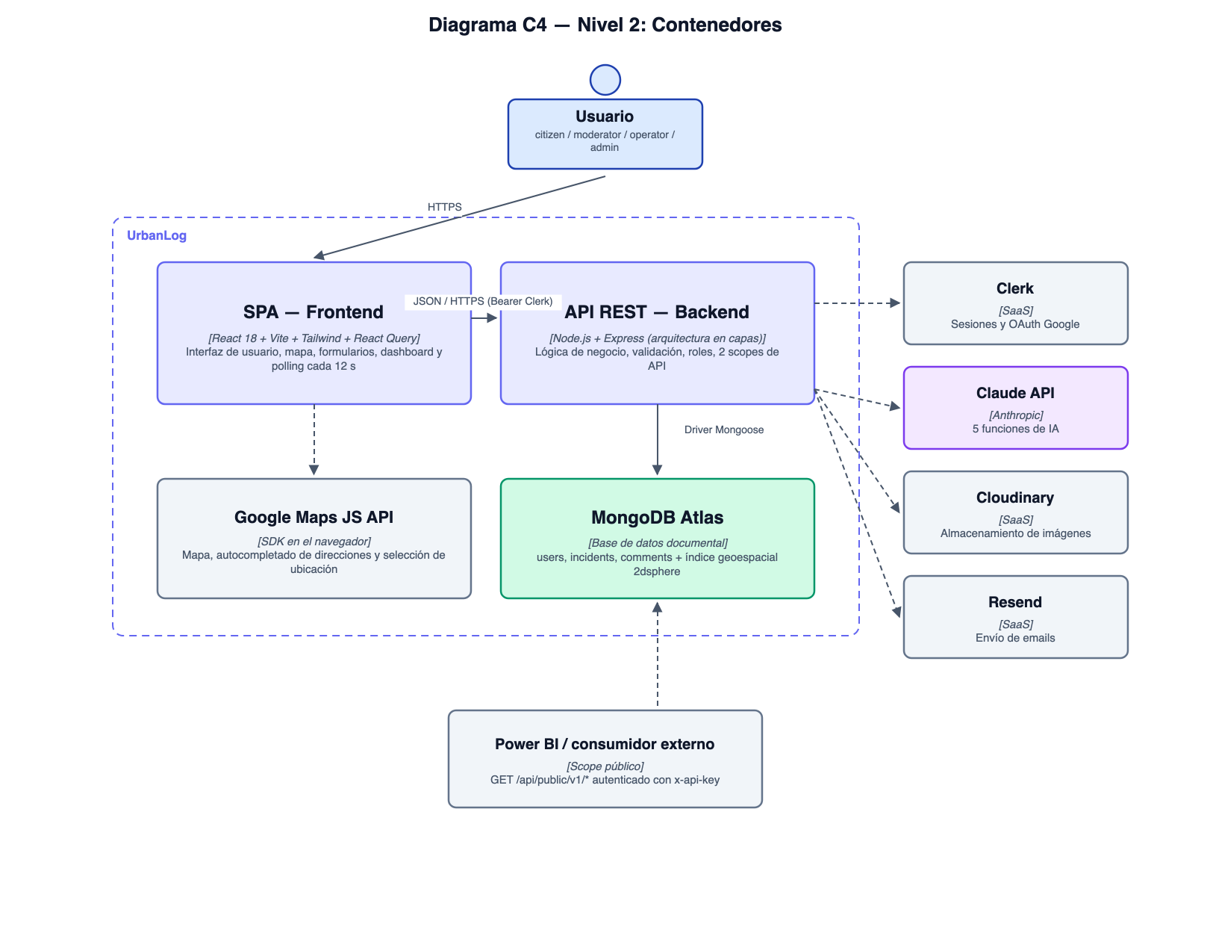
Figura 1. Arquitectura de contenedores del sistema.

3.2 Arquitectura en capas del backend
El servidor se organiza según el patrón de arquitectura en capas. El flujo de una petición es estrictamente descendente y cada capa únicamente conoce a la inmediatamente inferior, lo que permite sustituir la implementación de una capa sin afectar a las restantes.
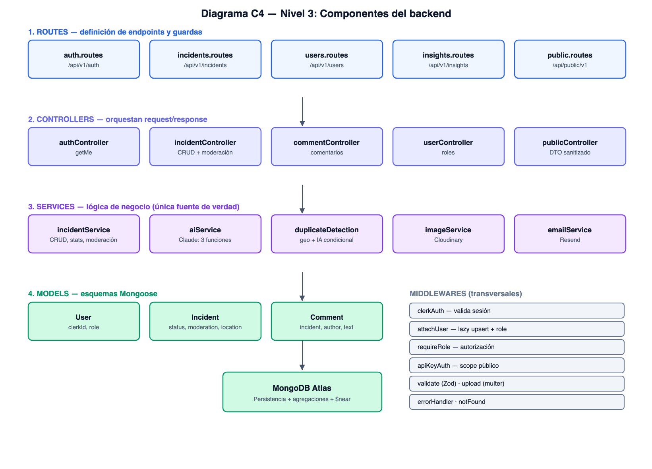
Figura 2. Componentes internos del backend.

Recorrido de una petición
Petición HTTP
↓ routes/ declara el endpoint y encadena los middlewares
↓ middlewares/ autentica, autoriza, valida y procesa archivos
↓ controllers/ lee la petición e invoca al servicio
↓ services/ aplica las reglas de negocio del dominio
↓ models/ persiste y recupera datos mediante Mongoose
↓ MongoDB Atlas

3.3 Estructura de directorios

Backend
backend/
├── server.js punto de entrada: conecta la base y levanta el servidor
├── .env.example plantilla de variables de entorno
├── scripts/
│ └── check-integrations.mjs diagnóstico de las integraciones externas
└── src/
├── app.js configuración de Express y montaje de routers
├── config/ env, db, clerk, cloudinary, anthropic
├── models/ User.js, Incident.js, Comment.js
├── routes/ auth, incidents, comments, users, insights, public
├── controllers/ traducción entre HTTP y la capa de servicios
├── services/ lógica de negocio e integraciones externas
├── middlewares/ autenticación, autorización, validación, carga, errores
├── mappers/ objetos de transferencia del scope público
└── utils/ asyncHandler, apiResponse, geo, logger, schemas

Frontend
frontend/src/
├── main.jsx proveedores de autenticación y de estado del servidor
├── App.jsx ruteo y guardas por rol
├── lib/ api, queryClient, googleMaps, labels
├── hooks/ un hook de React Query por operación de negocio
├── components/ componentes reutilizables de la interfaz
└── pages/ una página por vista de la aplicación

3.4 Modelo cliente-servidor y comunicación
La comunicación entre el cliente y el servidor se realiza íntegramente sobre HTTP siguiendo el estilo arquitectónico REST. El servidor es sin estado: no mantiene sesiones en memoria, sino que cada petición transporta el token que la identifica, lo que permite escalar horizontalmente sin necesidad de afinidad de sesión.
Aspecto | Decisión adoptada
Protocolo | HTTP/1.1 en desarrollo; HTTPS en un eventual despliegue productivo.
Formato de intercambio | JSON en la totalidad de los endpoints, salvo el alta de incidentes que emplea multipart/form-data por transportar archivos.
Estado de la sesión | Sin estado en el servidor. El cliente envía un token de sesión en cada petición.
Control de origen | CORS restringido al origen del frontend, definido por variable de entorno.
Versionado | Incorporado en la ruta: /api/v1 y /api/public/v1.
Actualización del cliente | Sondeo periódico mediante React Query (12 segundos para incidentes y 15 para estadísticas), en lugar de conexiones persistentes.

Justificación del sondeo frente a WebSockets
Se evaluó el uso de WebSockets para la actualización en tiempo real del mapa. Se optó por un sondeo periódico por tres motivos: el volumen de incidentes de una ciudad de escala media no justifica el costo de mantener conexiones persistentes; el sondeo es compatible con plataformas de despliegue sin estado, mientras que los WebSockets requieren servidores con conexiones de larga duración; y la latencia máxima resultante, de doce segundos, es plenamente aceptable para el caso de uso, dado que los incidentes urbanos no evolucionan en escalas de tiempo menores.

4. Tecnologías Utilizadas
Capa | Tecnología | Versión | Justificación de la elección
Frontend | React | 18.2 | Modelo de componentes ampliamente adoptado y con gran disponibilidad de documentación.
Frontend | Vite | 5.0 | Servidor de desarrollo con recarga en caliente y compilación de producción muy rápida.
Frontend | Tailwind CSS | 3.3 | Estilos utilitarios que evitan la proliferación de hojas de estilo dispersas.
Frontend | React Router DOM | 6.20 | Ruteo declarativo con soporte de rutas anidadas y protegidas.
Frontend | TanStack React Query | 5.62 | Gestión de caché, invalidación y refresco periódico sin construir lógica propia.
Frontend | Axios | 1.7 | Interceptores que permiten inyectar el token de sesión de forma centralizada.
Backend | Node.js | 18+ | Un único lenguaje en todo el proyecto y ecosistema maduro de bibliotecas.
Backend | Express | 4.21 | Framework minimalista, adecuado para una arquitectura en capas explícita.
Backend | Mongoose | 8.8 | Esquemas, validaciones e índices declarativos sobre MongoDB.
Backend | Zod | 3.23 | Validación declarativa con inferencia de tipos y mensajes de error estructurados.
Backend | Multer | 2.2 | Recepción de archivos en memoria previa a su envío al servicio de almacenamiento.
Base de datos | MongoDB Atlas | 7.x | Esquema flexible, soporte geoespacial nativo y capa gratuita suficiente.
Autenticación | Clerk | — | Delegación del inicio de sesión con Google y de la gestión de sesiones.
IA | Claude (Anthropic) | Sonnet | Calidad en comprensión de español rioplatense y buen seguimiento de instrucciones de formato.
Imágenes | Cloudinary | — | Almacenamiento, optimización y entrega mediante red de distribución de contenidos.
Correo | Resend | — | Configuración inmediata sin necesidad de verificar un dominio propio.
Mapas | Google Maps Platform | — | Autocompletado de direcciones y cobertura cartográfica de calidad.

5. Roles y Matriz de Permisos
El sistema define cuatro roles. La autorización se verifica siempre en el servidor: las restricciones aplicadas en la interfaz son exclusivamente una mejora de la experiencia de usuario y nunca constituyen el mecanismo de seguridad.
Operación | citizen | moderator | operator | admin
Registrar incidente | Sí | Sí | Sí | Sí
Consultar incidentes aprobados | Sí | Sí | Sí | Sí
Consultar reportes propios | Sí | Sí | Sí | Sí
Comentar incidentes | Sí | Sí | Sí | Sí
Consultar cola de moderación | No | Sí | Sí | Sí
Aprobar o rechazar reportes | No | Sí | No | Sí
Cambiar estado operativo | No | No | Sí | Sí
Consultar usuarios | No | No | No | Sí
Asignar roles | No | No | No | Sí
Generar insights de IA | No | No | No | Sí
Implementación: la verificación se realiza mediante el middleware requireRole, que recibe la lista de roles habilitados y se monta sobre las rutas correspondientes. El rol se obtiene del documento del usuario en la base de datos, nunca del token.

6. Requerimientos Funcionales
ID | Requerimiento | Descripción | Entradas | Salidas
RF01 | Registro de usuario | El sistema debe permitir la creación de una cuenta mediante Google o email y contraseña. | Credenciales o cuenta de Google | Usuario creado con rol citizen
RF02 | Inicio de sesión | El sistema debe autenticar al usuario y emitir un token de sesión. | Credenciales | Token de sesión
RF03 | Sincronización de usuario | El sistema debe registrar en su base de datos al usuario autenticado externamente en su primera petición. | Identificador externo | Documento de usuario con rol
RF04 | Alta de incidente | El sistema debe permitir registrar un incidente con título, descripción, ubicación e imágenes. | Título, descripción, ubicación, archivos | Incidente creado en estado pendiente
RF05 | Clasificación automática | El sistema debe determinar la categoría del incidente a partir del texto libre. | Título y descripción | Categoría de un conjunto cerrado
RF06 | Normalización de la descripción | El sistema debe reescribir la descripción en un registro claro y homogéneo. | Descripción original | Descripción normalizada
RF07 | Priorización automática | El sistema debe asignar un nivel de urgencia al incidente. | Título y descripción | Prioridad baja, media, alta o crítica
RF08 | Detección de duplicados | El sistema debe identificar si el incidente duplica a otro cercano en espacio y tiempo. | Coordenadas y descripción | Referencia al incidente original o nulo
RF09 | Carga de imágenes | El sistema debe permitir adjuntar hasta cuatro imágenes por incidente. | Archivos JPG, PNG o WEBP de hasta 5 MB | Direcciones de las imágenes almacenadas
RF10 | Georreferenciación | El sistema debe permitir seleccionar la ubicación mediante autocompletado o selección en el mapa. | Dirección o coordenadas | Punto GeoJSON
RF11 | Listado de incidentes | El sistema debe listar los incidentes aprobados con paginación. | Filtros y paginación | Colección de incidentes y metadatos
RF12 | Filtrado | El sistema debe permitir filtrar por estado, prioridad y categoría. | Criterios de filtrado | Colección filtrada
RF13 | Detalle de incidente | El sistema debe exponer la información completa de un incidente. | Identificador | Documento del incidente
RF14 | Consulta de reportes propios | El sistema debe permitir al usuario consultar sus reportes, incluidos los pendientes. | Sesión activa | Colección de incidentes propios
RF15 | Mapa de incidentes | El sistema debe representar los incidentes georreferenciados sobre un mapa. | Filtros | Marcadores diferenciados por prioridad
RF16 | Cola de moderación | El sistema debe listar los reportes pendientes de validación. | Rol habilitado | Colección de incidentes pendientes
RF17 | Aprobación de reportes | El sistema debe permitir aprobar un reporte y publicarlo. | Identificador del incidente | Incidente aprobado y auditado
RF18 | Rechazo de reportes | El sistema debe permitir rechazar un reporte registrando el motivo. | Identificador y motivo | Incidente rechazado y auditado
RF19 | Cambio de estado | El sistema debe permitir avanzar el incidente en su ciclo de resolución. | Identificador y nuevo estado | Incidente actualizado
RF20 | Notificación por correo | El sistema debe notificar al autor ante cada cambio de estado. | Incidente y nuevo estado | Correo enviado al autor
RF21 | Alta de comentarios | El sistema debe permitir comentar un incidente. | Identificador y texto | Comentario creado
RF22 | Consulta de comentarios | El sistema debe listar los comentarios de un incidente en orden cronológico. | Identificador del incidente | Colección de comentarios
RF23 | Listado de usuarios | El sistema debe permitir al administrador consultar los usuarios registrados. | Rol de administrador | Colección de usuarios
RF24 | Asignación de roles | El sistema debe permitir al administrador modificar el rol de un usuario. | Identificador y rol | Usuario actualizado
RF25 | Estadísticas | El sistema debe exponer indicadores agregados del estado de la ciudad. | Sesión activa | Totales por estado, críticos y por categoría
RF26 | Insights de IA | El sistema debe generar un resumen ejecutivo del estado de la ciudad. | Estadísticas e incidentes recientes | Texto de análisis
RF27 | API pública de incidentes | El sistema debe exponer los incidentes aprobados sin datos personales. | Clave de API y filtros | Colección sanitizada
RF28 | API pública de estadísticas | El sistema debe exponer los indicadores agregados para consumo externo. | Clave de API | Indicadores agregados
RF29 | Validación de datos | El sistema debe validar toda entrada antes de procesarla. | Cuerpo de la petición | Datos validados o detalle de errores
RF30 | Verificación de estado | El sistema debe exponer un endpoint que permita comprobar su disponibilidad. | — | Estado del servicio

7. Requerimientos No Funcionales
ID | Categoría | Requerimiento | Cómo se satisface en el sistema
RNF01 | Seguridad | Las credenciales no deben residir en el código fuente ni transmitirse al cliente. | Toda credencial se inyecta por variable de entorno; el archivo .env está excluido del control de versiones y solo la clave pública del proveedor de identidad llega al navegador.
RNF02 | Autorización | Toda operación sensible debe verificar el rol en el servidor. | Middleware requireRole montado sobre las rutas correspondientes; el rol se lee de la base de datos, no del token.
RNF03 | Integridad | Los datos deben validarse antes de alcanzar la lógica de negocio. | Esquemas Zod aplicados como middleware, más las validaciones y enumeraciones definidas en los esquemas de Mongoose.
RNF04 | Rendimiento | Las consultas frecuentes deben resolverse con índices adecuados. | Índice geoespacial 2dsphere, índice compuesto sobre estado y moderación, e índices sobre categoría y fecha de creación.
RNF05 | Eficiencia | El consumo de servicios externos de pago debe minimizarse. | Enriquecimiento resuelto en una sola llamada; comparación de duplicados condicionada a un filtro previo; insights cacheados durante diez minutos.
RNF06 | Usabilidad | El ciudadano debe poder reportar sin conocer la taxonomía municipal. | La categoría y la prioridad las infiere la IA a partir de texto libre.
RNF07 | Mantenibilidad | La lógica de negocio no debe duplicarse. | Arquitectura en capas; ambos scopes de la API invocan los mismos servicios y difieren solo en el mapeador de salida.
RNF08 | Auditoría | Las decisiones de moderación deben quedar registradas. | Se persisten el moderador responsable, la marca temporal y el motivo del rechazo.
RNF09 | Tolerancia a fallos | La caída de un servicio externo no debe impedir el registro de un incidente. | Cada integración define un comportamiento alternativo: valores por defecto para la IA, omisión de imágenes y registro del fallo para el correo.
RNF10 | Privacidad | El scope público no debe exponer datos personales. | Mapeadores dedicados que construyen objetos de transferencia sin información del reportante.
RNF11 | Portabilidad | El sistema debe poder desplegarse sin modificar el código. | Toda la configuración se resuelve mediante variables de entorno validadas al iniciar.
RNF12 | Observabilidad | Debe poder diagnosticarse rápidamente el estado de las integraciones. | Script de verificación que comprueba efectivamente las seis integraciones, y registro de peticiones mediante Morgan.

8. Modelo de Datos
La persistencia se resuelve sobre MongoDB, una base de datos documental. El modelo aprovecha dos características propias de este paradigma: el embebido de objetos sin identidad propia dentro del documento que los contiene, y el soporte nativo de consultas geoespaciales.
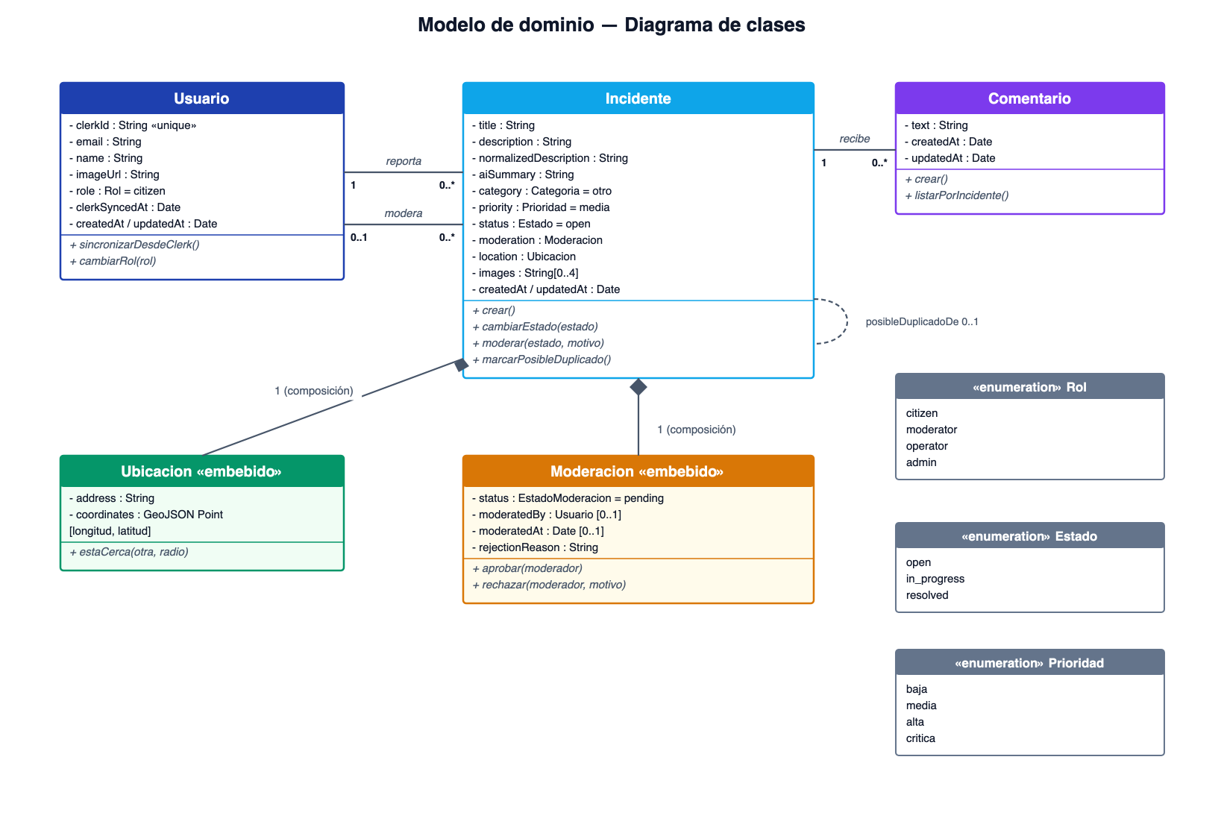
Figura 3. Modelo de datos del sistema.

8.1 Colección users
Campo | Tipo | Restricciones | Descripción
_id | ObjectId | Clave primaria | Identificador generado por la base de datos.
clerkId | String | Requerido, único, indexado | Identificador del usuario en el proveedor de identidad.
email | String | Requerido | Correo electrónico, destinatario de las notificaciones.
name | String | Requerido | Nombre visible del usuario.
imageUrl | String | Opcional | Imagen de perfil.
role | String | Enumeración, por defecto citizen | citizen, moderator, operator o admin.
clerkSyncedAt | Date | Por defecto la fecha actual | Última sincronización con el proveedor de identidad.
createdAt / updatedAt | Date | Automáticos | Marcas temporales de auditoría.

8.2 Colección incidents
Campo | Tipo | Restricciones | Descripción
title | String | Requerido, mínimo 3 caracteres | Título del reporte.
description | String | Requerido, mínimo 10 caracteres | Descripción original sin modificar.
normalizedDescription | String | Opcional | Descripción reescrita por la IA.
aiSummary | String | Opcional | Resumen en una línea generado por la IA.
category | String | Enumeración, por defecto otro | Una de las siete categorías definidas.
priority | String | Enumeración, por defecto media | baja, media, alta o critica.
status | String | Enumeración, por defecto open | open, in_progress o resolved.
moderation.status | String | Enumeración, por defecto pending | pending, approved o rejected.
moderation.moderatedBy | ObjectId | Referencia a users | Moderador que tomó la decisión.
moderation.moderatedAt | Date | Opcional | Momento de la decisión.
moderation.rejectionReason | String | Opcional | Motivo del rechazo.
location.address | String | Por defecto texto genérico | Dirección legible del incidente.
location.coordinates | GeoJSON Point | Opcional, indexado 2dsphere | Par [longitud, latitud].
images | [String] | Máximo 4 elementos | Direcciones de las imágenes almacenadas.
reportedBy | ObjectId | Requerido, referencia a users | Autor del reporte.
assignedTo | ObjectId | Opcional, referencia a users | Responsable de la resolución.
possibleDuplicateOf | ObjectId | Opcional, referencia a incidents | Incidente del que este podría ser duplicado.

Índices definidos
Índice | Tipo | Propósito
location.coordinates | 2dsphere | Habilita las consultas por proximidad utilizadas en la detección de duplicados.
status + moderation.status | Compuesto | Optimiza el filtrado del listado público, que siempre restringe por estado de moderación.
category | Simple | Acelera el filtrado por categoría y la agregación de estadísticas.
createdAt | Descendente | Optimiza el ordenamiento cronológico del listado.
clerkId | Único | Garantiza la unicidad del usuario y acelera la sincronización en cada petición.

8.3 Colección comments
Campo | Tipo | Restricciones | Descripción
incident | ObjectId | Requerido, indexado | Incidente al que pertenece el comentario.
author | ObjectId | Requerido, referencia a users | Autor del comentario.
text | String | Requerido, no vacío | Contenido del comentario.
createdAt / updatedAt | Date | Automáticos | Marcas temporales de auditoría.

8.4 Ejemplo de documento
Documento representativo de la colección incidents:
{
"_id": "6a4558583c5e5b467437adf1",
"title": "Bache enorme en Av. San Martín",
"description": "hay un pozo gigante que ya rompio 3 autos, de noche no se ve",
"normalizedDescription": "Se reporta un bache de gran tamaño en la vía pública que ya
ha provocado daños en tres vehículos.",
"aiSummary": "Bache grande dañó 3 autos y representa peligro nocturno.",
"category": "infraestructura_vial",
"priority": "critica",
"status": "open",
"moderation": {
"status": "approved",
"moderatedBy": "6a4558583c5e5b467437adec",
"moderatedAt": "2026-07-01T18:22:10.442Z",
"rejectionReason": ""
},
"location": {
"address": "Av. San Martín 450",
"coordinates": { "type": "Point", "coordinates": [-63.2304, -32.4076] }
},
"images": ["https://res.cloudinary.com/.../incidents/abc123.jpg"],
"reportedBy": "6a4558583c5e5b467437adec",
"possibleDuplicateOf": null,
"createdAt": "2026-07-01T18:11:42.001Z"
}

9. Interfaz de Programación (API REST)
La API expone dos scopes claramente diferenciados, cada uno con su propio esquema de autenticación, su propio contrato de datos y su propio prefijo de ruta. Esta separación responde al requerimiento de disponer de una interfaz privada para la aplicación y de otra abierta para el consumo por herramientas externas de análisis.
Característica | Scope 1 — Privado | Scope 2 — Público
Prefijo | /api/v1 | /api/public/v1
Consumidor previsto | Aplicación de página única de UrbanLog | Power BI y otras herramientas de análisis
Autenticación | Token de sesión en la cabecera Authorization | Clave estática en la cabecera x-api-key
Operaciones | Lectura y escritura | Solo lectura
Datos expuestos | Documento completo, con datos del reportante | Objeto sanitizado, sin datos personales
Autorización | Diferenciada por rol | Sin roles: acceso uniforme de solo lectura

9.1 Convenciones generales

Formato de las respuestas
Respuesta exitosa de un recurso individual o de una operación:
{ "data": { ... } }
Respuesta exitosa de una colección paginada:
{ "data": [ ... ], "meta": { "total": 42, "page": 1, "limit": 20 } }
Respuesta de error:
{ "error": "Mensaje descriptivo", "details": { "campo": ["motivo"] } }

Códigos de estado utilizados
Código | Significado | Cuándo se devuelve
200 OK | Operación exitosa | Consultas y actualizaciones completadas correctamente.
201 Created | Recurso creado | Alta de un incidente o de un comentario.
400 Bad Request | Datos inválidos | El cuerpo no supera la validación, o el identificador tiene un formato incorrecto.
401 Unauthorized | No autenticado | Falta el token de sesión, es inválido, o la clave de API no coincide.
403 Forbidden | Sin permisos | El usuario está autenticado pero su rol no habilita la operación.
404 Not Found | Recurso inexistente | El identificador solicitado no corresponde a ningún recurso, o la ruta no existe.
409 Conflict | Conflicto | Se intenta crear un recurso que vulnera una restricción de unicidad.
500 Internal Server Error | Error interno | Fallo no contemplado, registrado en el servidor.

9.2 Scope privado — Endpoints

Autenticación
Método | Ruta | Descripción | Rol requerido
GET | /api/v1/auth/me | Devuelve el usuario autenticado con su rol. Sincroniza el usuario si es su primera petición. | Autenticado

Incidentes
Método | Ruta | Descripción | Rol requerido
GET | /api/v1/incidents | Lista incidentes. Admite los parámetros status, category, priority, moderationStatus, mine, page y limit. | Autenticado
POST | /api/v1/incidents | Crea un incidente. Recibe multipart/form-data con title, description, location e images. | Autenticado
GET | /api/v1/incidents/stats | Devuelve los indicadores agregados del sistema. | Autenticado
GET | /api/v1/incidents/:id | Devuelve el detalle de un incidente. | Autenticado
PATCH | /api/v1/incidents/:id/status | Actualiza el estado operativo y notifica al autor por correo. | operator, admin
PATCH | /api/v1/incidents/:id/moderation | Aprueba o rechaza el reporte, registrando el responsable. | moderator, admin

Comentarios
Método | Ruta | Descripción | Rol requerido
GET | /api/v1/incidents/:id/comments | Lista los comentarios del incidente en orden cronológico. | Autenticado
POST | /api/v1/incidents/:id/comments | Registra un comentario sobre el incidente. | Autenticado

Usuarios e insights
Método | Ruta | Descripción | Rol requerido
GET | /api/v1/users | Lista los usuarios registrados. | admin
PATCH | /api/v1/users/:id/role | Modifica el rol de un usuario. | admin
GET | /api/v1/insights | Genera un resumen ejecutivo del estado de la ciudad. Cacheado 10 minutos. | admin

9.3 Scope público — Endpoints
Método | Ruta | Descripción | Autenticación
GET | /api/public/v1/incidents | Lista los incidentes aprobados con datos sanitizados. Admite status, category, priority, page y limit. | x-api-key
GET | /api/public/v1/stats | Devuelve los indicadores agregados del sistema. | x-api-key
Método | Ruta | Descripción | Autenticación
GET | /health | Verificación de disponibilidad del servicio. | Pública

9.4 Ejemplos de uso

Alta de un incidente
POST /api/v1/incidents HTTP/1.1
Host: localhost:3001
Authorization: Bearer <token de sesión>
Content-Type: multipart/form-data

title=Bache en Av. San Martín
description=Hay un pozo grande que ya rompió varios autos
location={"address":"Av. San Martín 450","lat":-32.4076,"lng":-63.2304}
images=@foto.jpg

Respuesta 201 Created (fragmento):
{ "data": {
"category": "infraestructura_vial",
"priority": "critica",
"normalizedDescription": "Se reporta un bache de gran tamaño...",
"moderation": { "status": "pending" },
"possibleDuplicateOf": null } }

Consulta desde una herramienta externa
GET /api/public/v1/incidents?status=open&limit=50 HTTP/1.1
Host: localhost:3001
x-api-key: <clave del scope público>

Respuesta 200 OK (fragmento). Obsérvese la ausencia de datos del reportante:
{ "data": [ {
"id": "6a4558583c5e5b467437adf1",
"title": "Bache enorme en Av. San Martín",
"category": "infraestructura_vial",
"priority": "critica",
"status": "open",
"address": "Av. San Martín 450",
"coordinates": [-63.2304, -32.4076],
"createdAt": "2026-07-01T18:11:42.001Z" } ],
"meta": { "total": 12, "page": 1, "limit": 50 } }

9.5 Colección Postman
El repositorio incluye una colección de Postman que documenta y permite ejecutar la totalidad de los endpoints de ambos scopes, junto con un archivo de entorno que parametriza la URL base, el token de sesión y la clave de API pública.
Archivo | Contenido
postman/UrbanLog.postman_collection.json | Peticiones organizadas en carpetas por scope y por módulo funcional.
postman/UrbanLog.postman_environment.json | Variables baseUrl, clerkToken, publicApiKey, incidentId y userId.
Para obtener un token de sesión con el que probar el scope privado, se inicia sesión en la aplicación y se ejecuta en la consola del navegador la instrucción await window.Clerk.session.getToken(), copiando el resultado en la variable de entorno correspondiente.

10. Seguridad

10.1 Autenticación
La autenticación se delega íntegramente en un proveedor externo de identidad. UrbanLog no almacena contraseñas ni implementa mecanismos propios de recuperación de credenciales, lo que reduce sensiblemente la superficie de ataque del sistema.
Aspecto | Implementación
Emisión del token | El proveedor de identidad emite un token de sesión firmado tras la autenticación del usuario.
Transporte | El cliente envía el token en la cabecera Authorization mediante un interceptor centralizado.
Verificación | El middleware clerkAuth valida la firma y la vigencia del token en cada petición al scope privado.
Almacenamiento en el cliente | Gestionado por el SDK del proveedor; la aplicación no manipula el token directamente.

10.2 Sincronización de identidad y autorización
El sistema necesita asociar a cada identidad externa un rol propio. Se descartó el uso de webhooks, que habrían requerido exponer un endpoint público accesible desde Internet durante el desarrollo local, y se adoptó una estrategia de sincronización diferida.
En la primera petición autenticada de un usuario, el middleware attachUser comprueba si existe un documento asociado a su identificador externo. Si no existe, lo crea mediante una operación atómica de inserción condicional, evitando la creación de documentos duplicados ante peticiones concurrentes. El rol se fija siempre en «citizen» en esta operación.
Decisión de seguridad relevante: el rol jamás se obtiene de los metadatos del proveedor de identidad ni de las declaraciones incluidas en el token, dado que dichos metadatos pueden ser modificados por el propio usuario. La única fuente de verdad es el documento almacenado en la base de datos, y solo un administrador puede modificarlo.

10.3 Protección del scope público
El segundo scope se protege mediante una clave estática de treinta y dos bytes en formato hexadecimal, transmitida en una cabecera dedicada. La comparación entre la clave recibida y la esperada se realiza mediante una función de comparación en tiempo constante, a fin de evitar ataques basados en la medición del tiempo de respuesta.
const valid = expected.length === received.length &&
crypto.timingSafeEqual(expected, received);

10.4 Otras medidas implementadas
Medida | Descripción
Validación de entrada | Todo cuerpo de petición se valida mediante esquemas Zod antes de alcanzar la lógica de negocio.
Restricción de archivos | Se limitan el tamaño (5 MB), la cantidad (4) y el tipo de contenido (JPG, PNG y WEBP) de las imágenes.
Control de origen | CORS configurado exclusivamente sobre el origen del frontend.
Manejo uniforme de errores | Un middleware centralizado impide que se filtren trazas de la pila u otros detalles internos al cliente.
Gestión de secretos | Las credenciales se inyectan por variables de entorno y se validan al iniciar; el archivo .env está excluido del control de versiones.
Minimización de datos | El scope público expone únicamente los campos necesarios, sin información del reportante.
Moderación previa | Ningún contenido generado por un usuario es visible públicamente antes de ser validado.

11. Inteligencia Artificial
La totalidad de la funcionalidad basada en modelos de lenguaje se concentra en un único servicio, lo que permite sustituir el proveedor sin impactar sobre el resto del sistema. Se emplea la API de Claude de Anthropic, y el identificador del modelo se define en un único archivo de configuración.

11.1 Funcionalidades implementadas
Funcionalidad | Operación | Momento de ejecución
Clasificación automática | classifyAndEnrichIncident | Al registrar un incidente
Normalización de la descripción | classifyAndEnrichIncident | Al registrar un incidente
Priorización | classifyAndEnrichIncident | Al registrar un incidente
Detección de duplicados | compareDuplicates | Al registrar un incidente, solo si existen candidatos cercanos
Resumen para administradores | generateCityInsights | A solicitud del administrador
Optimización relevante: las tres primeras funcionalidades se resuelven en una única llamada al modelo. Implementarlas por separado habría triplicado la latencia y el costo del registro de un incidente sin aportar beneficio alguno, dado que las tres operan sobre el mismo texto de entrada.

11.2 Enriquecimiento del incidente
Entrada: título y descripción en lenguaje natural, tal como los ingresa el ciudadano.
Salida esperada: objeto JSON con cuatro campos.
{ "category": "...", "priority": "...",
"normalizedDescription": "...", "aiSummary": "..." }
Instrucción enviada al modelo (fragmento):
Sos un sistema de clasificación de incidentes urbanos para una ciudad
de Argentina. Dado el siguiente reporte ciudadano: [...]
Categorías posibles: infraestructura_vial, iluminacion, residuos,
espacios_verdes, agua_cloacas, seguridad, otro
Prioridades posibles: baja, media, alta, critica
La prioridad "critica" es solo para riesgos inmediatos a la seguridad
de las personas.

Tratamiento de la respuesta
- La respuesta se procesa extrayendo el primer objeto JSON presente en el texto, lo que tolera que el modelo agregue texto explicativo antes o después del objeto.
- La categoría y la prioridad recibidas se verifican contra las enumeraciones del dominio; si no pertenecen al conjunto admitido, se sustituyen por los valores por defecto.
- Ante cualquier error, se devuelve un resultado determinista con categoría «otro» y prioridad «media», conservando la descripción original.

11.3 Detección de duplicados en dos etapas
La comparación semántica mediante un modelo de lenguaje es una operación costosa. Ejecutarla contra la totalidad de los incidentes ante cada alta resultaría inviable. Por ello, la detección se implementa en dos etapas de costo muy diferente.
Etapa | Mecanismo | Criterio | Costo
1. Filtro previo | Consulta geoespacial sobre MongoDB | Incidentes dentro de un radio de 150 metros, registrados en los últimos 14 días, no rechazados, con un máximo de cinco candidatos. | Muy bajo: resuelto por el índice 2dsphere.
2. Comparación semántica | Llamada al modelo de lenguaje | Se evalúa si alguno de los candidatos describe el mismo problema físico, con un nivel de confianza asociado. | Alto: solo se ejecuta si la primera etapa devuelve candidatos.
Si el modelo identifica una coincidencia con confianza distinta de «baja», el nuevo incidente se registra igualmente y se vincula al original mediante el campo possibleDuplicateOf, quedando señalado para su revisión por un moderador. Se optó deliberadamente por no bloquear la creación: un falso positivo impediría a un ciudadano reportar un problema real, consecuencia mucho más grave que la de registrar un duplicado que luego será fusionado manualmente.

11.4 Generación de insights
El administrador puede solicitar un resumen ejecutivo del estado de la ciudad. El sistema envía al modelo las estadísticas agregadas junto con los quince incidentes más recientes, y solicita un análisis breve orientado a la toma de decisiones. El resultado se almacena en memoria durante diez minutos, de modo que sucesivas consultas dentro de ese intervalo no generan nuevas llamadas al proveedor.

11.5 Comportamiento ante fallos
Situación | Comportamiento del sistema
Credencial de IA no configurada | Se registra una advertencia y se aplican los valores por defecto. El sistema opera con normalidad sin funcionalidad de IA.
El proveedor no responde o agota el tiempo de espera | Se registra el error y se aplican los valores por defecto; el incidente se crea igualmente.
La respuesta no contiene un JSON válido | Se captura la excepción de análisis sintáctico y se aplican los valores por defecto.
El modelo devuelve una categoría inexistente | Se sustituye por «otro» tras la verificación contra la enumeración del dominio.
Fallo durante la detección de duplicados | Se omite la vinculación y el incidente se registra sin referencia a un duplicado.

12. Aplicación Cliente

12.1 Organización y ruteo
Ruta | Página | Acceso
/login | Inicio de sesión | Pública
/register | Registro | Pública
/ | Tablero de indicadores | Autenticado
/map | Mapa de incidentes | Autenticado
/incidents | Listado de incidentes | Autenticado
/incidents/new | Alta de incidente | Autenticado
/incidents/:id | Detalle y comentarios | Autenticado
/moderation | Cola de moderación | moderator, admin
/admin/users | Gestión de roles | admin
/unauthorized | Acceso denegado | Autenticado
La protección de rutas se implementa en dos niveles: un componente que verifica la existencia de una sesión activa, y un componente adicional que comprueba el rol del usuario para las rutas restringidas. Ambos constituyen una mejora de la experiencia de usuario; la seguridad efectiva reside siempre en el servidor.

12.2 Gestión del estado del servidor
Se emplea React Query para gestionar la totalidad del estado proveniente del servidor. Cada operación de negocio se encapsula en un hook propio, lo que evita repetir lógica de obtención de datos en los componentes y centraliza la invalidación de la caché.
Hook | Responsabilidad | Actualización
useIncidents | Listado de incidentes con filtros. | Sondeo cada 12 segundos
useIncident | Detalle de un incidente. | Bajo demanda
useCreateIncident | Alta de un incidente. | Invalida listados y estadísticas
useUpdateIncidentStatus | Cambio de estado operativo. | Invalida listados, detalle y estadísticas
useModerateIncident | Aprobación o rechazo. | Invalida listados y estadísticas
useComments | Comentarios de un incidente. | Invalida al crear un comentario
useStats | Indicadores del tablero. | Sondeo cada 15 segundos
useInsights | Resumen ejecutivo de IA. | Solo bajo solicitud explícita
useCurrentUser | Usuario autenticado y su rol. | Al iniciar la sesión
useUsers | Listado de usuarios y cambio de rol. | Invalida el listado al modificar

12.3 Integración con el servicio de mapas
El servicio de mapas se emplea en tres componentes: el campo de autocompletado de direcciones, el selector de ubicación con marcador ajustable, y el mapa general de incidentes, en el que cada marcador se colorea según la prioridad del incidente. La carga del SDK se realiza una única vez y se comparte entre los tres componentes.
Comportamiento alternativo: si la credencial del servicio de mapas no está configurada, el formulario sustituye el autocompletado por un campo de texto libre para la dirección, y la vista de mapa muestra un aviso explicativo en lugar de interrumpir la aplicación.

13. Patrones y Principios de Diseño
Patrón o principio | Aplicación en UrbanLog
Arquitectura en capas | Separación estricta entre rutas, controladores, servicios y modelos, con dependencias unidireccionales.
Responsabilidad única | Cada servicio atiende un único aspecto del dominio: incidentes, comentarios, usuarios, IA, imágenes o correo.
Inversión de la dependencia hacia servicios externos | Cada proveedor externo se consume a través de un servicio propio, de modo que sustituirlo no impacta sobre la lógica de negocio.
Objeto de transferencia de datos | Los mapeadores del scope público construyen representaciones desacopladas del modelo interno.
Middleware | Las responsabilidades transversales se resuelven mediante una cadena de middlewares componible.
Fábrica | El middleware de autorización se genera mediante una función que recibe la lista de roles habilitados.
Repositorio (implícito) | Los modelos de Mongoose encapsulan el acceso a datos y aíslan a los servicios de los detalles de la persistencia.
Degradación elegante | Cada integración externa define un comportamiento alternativo que preserva la funcionalidad esencial.
No repetirse | La lógica de negocio existe una sola vez y es compartida por ambos scopes de la API.

14. Verificación y Pruebas

14.1 Estrategia adoptada
La verificación se apoyó en tres niveles complementarios, priorizando la comprobación efectiva del comportamiento por sobre la mera ausencia de errores de compilación.

Nivel 1 — Lógica de negocio
La lógica del backend se verificó sobre una instancia de base de datos en memoria, efímera y aislada, lo que permitió comprobar el comportamiento real de los servicios sin depender de credenciales de producción ni contaminar datos reales.
Caso verificado | Resultado esperado | Resultado
Alta de usuario | El rol inicial es siempre «citizen». | Correcto
Alta de incidente sin credencial de IA | Se aplican categoría «otro» y prioridad «media». | Correcto
Estado inicial de moderación | El incidente nace en estado «pending». | Correcto
Persistencia de coordenadas | Se almacenan como punto GeoJSON válido. | Correcto
Listado por defecto | No incluye incidentes pendientes de moderación. | Correcto
Aprobación de un incidente | Pasa a estado «approved» y se vuelve visible. | Correcto
Cambio de estado operativo | El estado se actualiza correctamente. | Correcto
Cálculo de estadísticas | Solo contabiliza incidentes aprobados. | Correcto
Alta y consulta de comentarios | El autor se resuelve correctamente. | Correcto
Cambio de rol con valor inválido | Se rechaza con un error 400. | Correcto

Nivel 2 — Integraciones externas
Se desarrolló un script de diagnóstico que verifica de forma efectiva la conectividad con cada servicio externo, ejecutando una operación real contra cada proveedor en lugar de limitarse a comprobar la presencia de la variable de entorno.
$ npm run check

─── Estado de integraciones ───
✅ MongoDB Atlas
✅ Clerk
✅ Anthropic (Claude)
✅ Cloudinary
✅ Resend
❌ Google Maps (frontend) — pendiente de configuración

Nivel 3 — Verificación funcional en el navegador
- Registro e inicio de sesión con cuenta de Google y con email y contraseña.
- Alta de un incidente con texto libre, comprobando que la IA clasifica, normaliza y prioriza correctamente.
- Alta de dos incidentes similares y cercanos, verificando el marcado como posible duplicado.
- Recorrido completo del circuito de moderación, resolución y comentarios con los cuatro roles.
- Comprobación de que cada rol accede únicamente a las secciones que le corresponden.
- Verificación de la recepción efectiva del correo de notificación ante un cambio de estado.
- Prueba de ambos scopes de la API mediante la colección Postman.

14.2 Defectos detectados y corregidos
Defecto | Causa | Corrección aplicada
El servicio de IA devolvía sistemáticamente los valores por defecto. | El identificador del modelo, heredado del prototipo inicial, correspondía a una versión ya inexistente, por lo que el proveedor respondía con un error 404. | Se actualizó el identificador en el archivo de configuración. El hecho de estar centralizado permitió resolverlo modificando una única línea.
La aplicación mostraba una pantalla en blanco cuando faltaba la credencial de autenticación. | La comprobación de la variable de entorno lanzaba una excepción antes de renderizar componente alguno, sin producir salida visible. | Se sustituyó la excepción por el renderizado de una pantalla explicativa que indica qué variable falta y cómo configurarla.
La carga de imágenes fallaba con un error de firma inválida. | La credencial del servicio de almacenamiento se había copiado de forma incompleta. | Se verificó la longitud de la credencial y se completó su valor, comprobando la subida efectiva de una imagen de prueba.

15. Instalación, Configuración y Despliegue

15.1 Requisitos previos
- Node.js versión 18 o superior, y el gestor de paquetes npm.
- Cuenta y clúster en MongoDB Atlas, con la dirección IP del entorno habilitada.
- Aplicación creada en el proveedor de identidad, con el inicio de sesión mediante Google habilitado.
- Credenciales de los servicios de IA, almacenamiento de imágenes y envío de correo.

15.2 Variables de entorno

Backend
Variable | Obligatoria | Descripción
PORT | No | Puerto del servidor. Por defecto 3001.
FRONTEND_URL | No | Origen autorizado para CORS. Por defecto http://localhost:5173.
MONGODB_URI | Sí | Cadena de conexión al clúster de MongoDB Atlas.
CLERK_SECRET_KEY | Sí | Clave secreta del proveedor de identidad.
CLERK_PUBLISHABLE_KEY | Sí | Clave pública del proveedor de identidad.
PUBLIC_API_KEY | Sí | Clave del scope público. Se recomienda generarla con openssl rand -hex 32.
ANTHROPIC_API_KEY | No | Credencial del servicio de IA. Si falta, se aplican los valores por defecto.
CLOUDINARY_CLOUD_NAME | No | Identificador de la cuenta de almacenamiento de imágenes.
CLOUDINARY_API_KEY | No | Clave del servicio de almacenamiento.
CLOUDINARY_API_SECRET | No | Secreto del servicio de almacenamiento.
RESEND_API_KEY | No | Credencial del servicio de correo. Si falta, no se envían notificaciones.
EMAIL_FROM | No | Remitente de las notificaciones.

Frontend
Variable | Obligatoria | Descripción
VITE_CLERK_PUBLISHABLE_KEY | Sí | Clave pública del proveedor de identidad.
VITE_GOOGLE_MAPS_API_KEY | No | Credencial del servicio de mapas. Si falta, la aplicación opera con dirección en texto libre.
Nota de seguridad: únicamente las variables con el prefijo VITE_ se incorporan al paquete que se entrega al navegador. Ninguna credencial secreta debe declararse con dicho prefijo.

15.3 Puesta en marcha
Backend:
cd backend
npm install
cp .env.example .env # completar con las credenciales propias
npm run dev # servidor en http://localhost:3001

Frontend, en una segunda terminal:
cd frontend
npm install
cp .env.example .env # completar con las credenciales propias
npm run dev # aplicación en http://localhost:5173

Verificación del estado de las integraciones:
cd backend && npm run check

15.4 Consideraciones para un despliegue productivo
Componente | Plataforma sugerida | Consideraciones
Frontend | Vercel o Netlify | Compilación estática mediante npm run build. Requiere definir las variables con prefijo VITE_.
Backend | Render o Railway | Servicio persistente. Debe definirse el origen del frontend para CORS.
Base de datos | MongoDB Atlas | Restringir el acceso por dirección IP en lugar de habilitar el acceso universal.
Servicio de mapas | Google Cloud | Restringir la credencial por referente HTTP al dominio de producción.
Servicio de correo | Resend | Verificar un dominio propio para superar las limitaciones del modo de prueba.

16. Limitaciones Conocidas
Se documentan a continuación las limitaciones vigentes al momento de la entrega, con el fin de delimitar con precisión el estado real del sistema.
Limitación | Causa | Impacto y mitigación
El servicio de mapas no se encuentra activo. | La plataforma de Google Cloud no admite tarjetas prepagas para habilitar la facturación, requisito indispensable para activar las APIs necesarias. | El sistema opera con la dirección cargada como texto libre. El código de integración está implementado y se activa al configurar la credencial correspondiente.
El proveedor de identidad opera en modo de desarrollo. | Se utiliza la instancia gratuita del proveedor. | Se muestra un aviso del proveedor en la interfaz y existe un límite en la cantidad de usuarios de prueba.
El servicio de correo opera en modo de prueba. | No se dispone de un dominio propio verificado. | Las notificaciones solo se entregan a la casilla registrada en el proveedor.
La actualización del mapa no es instantánea. | Se implementó sondeo periódico en lugar de conexiones persistentes. | La latencia máxima es de doce segundos, plenamente aceptable para el caso de uso planteado.
El clúster de base de datos se pausa por inactividad. | Es una restricción propia de la capa gratuita de MongoDB Atlas. | Se reactiva manualmente desde el panel del proveedor. El script de diagnóstico permite identificar la causa de inmediato.
No existen pruebas automatizadas de regresión. | Se priorizó la construcción del alcance funcional dentro del tiempo disponible. | La verificación se realizó mediante scripts de comprobación de la lógica de negocio y la colección Postman.

17. Conclusiones

17.1 Objetivos alcanzados
El sistema implementa la totalidad de las funcionalidades definidas para el producto mínimo viable. El circuito completo, desde el reporte ciudadano hasta la resolución municipal, se encuentra operativo y fue verificado con los cuatro roles del sistema. Las cinco funcionalidades de inteligencia artificial requeridas están implementadas y en funcionamiento, y la arquitectura en capas junto con los dos scopes de la API satisfacen los requerimientos planteados por las cátedras de Programación 3 y de Redes de Computadoras.

17.2 Lecciones aprendidas
Lección | Fundamento
Aislar cada integración externa detrás de un servicio propio resulta determinante. | Permitió que la imposibilidad de habilitar el servicio de mapas no bloqueara el desarrollo, y que la corrección del identificador del modelo de IA se resolviera modificando una única línea.
Los comportamientos alternativos deben diseñarse desde el inicio y no incorporarse como parche. | Haberlos previsto desde el primer momento permitió que el sistema siguiera siendo demostrable pese a la ausencia de credenciales durante buena parte del desarrollo.
Verificar en el navegador y no únicamente compilar. | El defecto de la pantalla en blanco ante la falta de credenciales no producía error alguno de compilación y solo se detectó al ejecutar efectivamente la aplicación.
Separar los estados que responden a preguntas distintas. | Mantener la moderación y el estado operativo como atributos independientes evitó representar situaciones ambiguas y simplificó las consultas.
Optimizar el consumo de servicios de pago mediante filtros previos. | Anteponer una consulta geoespacial de bajo costo a la comparación semántica redujo drásticamente el número de llamadas al modelo de lenguaje.
Centralizar la lógica de negocio habilita la extensión sin duplicación. | Incorporar el segundo scope de la API requirió únicamente un middleware de autenticación y dos mapeadores, sin reescribir regla de negocio alguna.

17.3 Escalabilidad y evolución futura
La arquitectura adoptada admite crecer en varias direcciones sin necesidad de reescrituras estructurales. El servidor es sin estado, por lo que puede replicarse horizontalmente detrás de un balanceador de carga. La base de datos documental permite incorporar nuevos campos sin migraciones bloqueantes. Los servicios externos están aislados, de modo que sustituir el proveedor de inteligencia artificial o el de almacenamiento supone modificar un único archivo.
Las líneas de evolución identificadas como prioritarias son:
- Asignación de incidentes a operadores concretos, con seguimiento de la carga de trabajo de cada uno.
- Mapa de calor y métricas de tiempo promedio de resolución por categoría y por zona.
- Incorporación de pruebas automatizadas de regresión sobre la API.
- Despliegue productivo con integración continua.
- Ampliación de los canales de notificación y soporte de instalación como aplicación web progresiva.

17.4 Consideración final
UrbanLog constituye un sistema funcional y completo, en el que las decisiones de diseño respondieron a restricciones reales de costo, disponibilidad de servicios y tiempo. Antes que un prototipo que asume el funcionamiento correcto de todas sus dependencias, se construyó un sistema que continúa siendo utilizable cuando alguna de ellas no lo está, lo que constituye el aprendizaje de mayor valor del proyecto.

